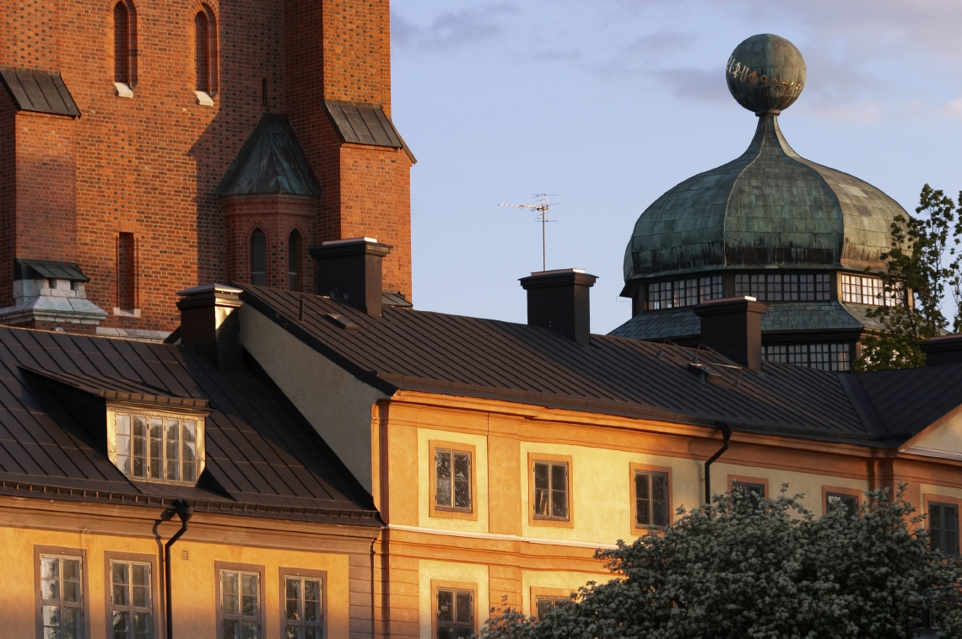
Välkomna

Svensk Neurokirurgisk Förenings vårmöte

Tid: 2016-05-19 – 2016-05-20
Plats: Gustavianum, Uppsala
Tema: Neurokirurgi och vaskulära sjukdomar – ett område under utveckling

Anmälan: via mail till Anna Öqvist, klinikassistent, Neurokirurgen, Uppsala, varmote2016@akademiska.se
Anmälan senast 2016-04-29
Kostnad: ST/pensionärer 1000 sek, övriga 2000 sek.
Inbetalning till Svensk Neurokirurgisk Förening, Plusgiro: 550589-6,
Obs märk inbetalningen med vem anmälan avser!

Svensk Neurokirurgisk Förenings vårmöte

Tid: 2016-05-19 – 2016-05-20
Plats: Gustavianum, Uppsala
Tema: Neurokirurgi och vaskulära sjukdomar – ett område under utveckling

Torsdag 19 maj:

08.00-10.30 Klinikchefs- och professorsmöte
Studierektorsmöte

10.30-10.45 Mötets öppnande Magnus Tisell, ordf. SNF
10.45-11.00 Välkomsthälsning Olafur Gudjonsson, Uppsala

11.00-12.30 SNF Årsmöte

12.30-13.30 Lunch
Utställning/Postrar

13.30-15.00 Neurokirurgisk handläggning av ICH Moderator Niklas Marklund, Uppsala

13.30-13.50 Neurokirurgisk översikt av ICH? Tommy Bergenheim, Umeå

13.50-15.00 ICH. Vad gör vi och hur? ST från Lund, Göteborg, Linköping,
Stockholm och Uppsala.

15.00-15.30 Kaffe
Utställning/Postrar

15.30-17.15 Handläggning av ischemisk stroke Moderator Elisabeth Ronne-Engström
Uppsala

15.30-15.50 Resultat av trombolys och Peter Mattsson, Neurologen, UAS
trombektomi vid ischemisk stroke

15.50-16.10 Intervention vid ischemisk stroke Christophe Cognard, Toulouse

16.10-16.30 Hur myndigheterna samverkar för kostnadseffektiv strokesjukvård – exemplet trombektomi Malin Blixt, TLV

16.30-17.15 Paneldiskussion: Nya riktlinjer för strokesjukvård – Implikationer för svensk neurokirurgi

18.00-20.00 Guidad tur

20.00 Middag Orangeriet, Botaniska trädgården

Fredag 20 maj:

08.15-10-15 Behandling av aneurysm och AVM Moderator Per Enblad, Uppsala

08.30-09.00 Neurokirurgisk behandling av Torsten Meling, Oslo
neurovaskulära sjukdomar

09.00-09.30 Nya tekniker vid neurointervention Christophe Cognard, Toulouse

09.30-10.00 Strålbehandling av AVM Kristina Nilsson, Uppsala
(Protonstrålning, Gammakniv) Petter Förander Gammakniven, KS

10.00-10.15 Information om nationella Elisabeth Ronne-Engström, Uppsala
aneurysmregistret

10.15-10.45 Kaffe

10.45-11.30 Neurostimulation vid vaskulära Paulin Andréll, Göteborg
sjukdomar Hans Ericson, Uppsala

11.30-11.40 Bästa poster

11.40-11.50 Bästa avhandling

11.50-12.00 Avslutning

12.00-13.00 Lunch

